**苏宁1200工程十五期管培生招聘简章**

**一、企业简介**

苏宁创立于1990年，始终致力于商业零售经营，建立了覆盖海内外600多个城市的实体连锁与电子商务开放平台, 在中国和日本拥有两家上市公司。2016年，苏宁以1582.68亿元的品牌价值，位列《中国500最具价值品牌》排行榜第13位，年销售规模超过3500亿元人民币，拥有员工18万人，是中国最大的零售服务企业。

苏宁秉承“引领产业生态、共创品质生活”的企业使命，苏宁产业经营不断拓展，下设苏宁云商、苏宁置业、苏宁文创、苏宁投资、苏宁金控、苏宁体育六大产业集团，形成商业、地产、文创、投资、金融、体育六大产业协同发展的格局。

**二、1200工程管培生介绍**

1200工程是苏宁人才培养的品牌工程。1993年起，苏宁开始引进应届大学毕业生。从此，一批批优秀的大学生先后加入苏宁，他们的到来为苏宁之后的快速发展积蓄了力量。2002年，由董事长张近东先生亲自领导，面向应届大学毕业生的人才引进培养计划——1200工程正式启动。首期即在全国范围内招募引进1200名03届本科毕业生，“1200”因此得名，2013年升级为1200管培生计划。苏宁1200工程是苏宁人数最多、历史最久、影响最大的人才工程。

迄今为止，1200工程已经连续实施14期，累计引进培养了超过3.8万名优秀的大学毕业生。目前，大批优秀的1200管培生一期、二期、三期、四期员工已成长为公司高管，在苏宁转型变革、多元发展的道路上，扮演着重要的角色。

**三、发展路径**

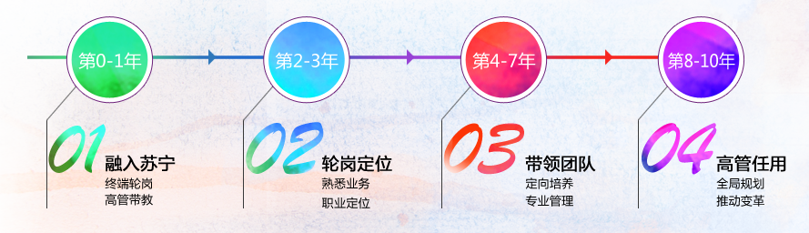

管理培训生采取特殊渠道、定向培养的方式，整合企业优秀培训资源，快速培养，通过融入苏宁，轮岗定位，团队带领，最终培养成集团的高层管理骨干。培养形式包括高管一对一带教，专业培训，海外考察等。

**四、招聘职位**

|  |  |  |  |  |  |
| --- | --- | --- | --- | --- | --- |
| **序号** | **类别** | **岗位名称** | **学历** | **专业要求** | **工作地点** |
| **1** | **区域类** | **大区管培生** | **本科及以上** | **专业不限，电子商务、经管类、理工类、新闻传播类、中文类等专业优先** | **西安** |
| 2 | 总裁办/职能类 | 总裁办管培生 | 本科及以上 | 专业不限 | 南京总部 |
| 3 | 品牌管理管培生 | 本科/硕士 | 新闻传播类、文学类、工商管理类、品牌类、营销类、广告类、策划类、公关类等专业 | 南京总部 |
| 4 | 人力资源管培生 | 本科/硕士 | 专业不限，管理类专业优先 | 南京总部 |
| 5 | 财务管培生 | 本科/硕士 | 财经类专业，会计学、审计学、财务管理等专业优先 | 南京总部 |
| 6 | 法务管培生 | 硕士 | 法学及相关专业 | 南京总部 |
| 7 | 营销类 | 营销管培生 | 本科及以上 | 专业不限，电子商务、经管类、理工类、新闻传播类、中文类等专业优先 | 南京总部 |
| 8 | 物流类 | 物流管培生 | 本科/硕士 | 专业不限 | 南京总部 |
| 9 | IT管培生 | IT管培生（软件研发、前对开发、算法研究、产品经理、交互设计等） | 硕士及以上 | 计算机科学与技术、软件工程数学与应用数学、计算数学、信息与计算科学、统计学、数据挖掘、应用数学、模式识别、计量经济、数理统计、运筹学、产品设计、视觉传达设计、工业设计、计算机、心理学、平面设计、广告设计、艺术设计 | 南京总部 |
| 10 | 金融类 | 金融管培生 | 硕士及以上 | 金融学、经济学、保险、统计学、风险管理等专业 | 南京总部 |
| 11 | 金融研究员 | 博士 | 金融学、经济学、保险、统计学、风险管理等专业 | 南京总部 |
| 12 | 投资管培生 | 研究生及以上 | 投资类专业：投资金融类、经济类、法律类等相关专业 | 南京总部 |
| 13 | 置业 | 经营体系管培生 | 本科/硕士 | 城市规划、土地资源管理、经济学、金融学、企业管理、市场营销、新闻传播、中文、艺术设计、平面设计、工程管理、旅游管理、统计学等专业 | 南京总部 |
| 14 | 建设体系管培生 | 本科/硕士 | 建筑学、城市规划、结构工程、土木工程、工程管理、材料学、自动化等专业 | 南京总部 |
| 15 | 新产业 | 文创营销管培生 | 本科及以上 | 影视摄影与制作、电影电视编导、影视传媒类、导演、经管类、文学类等相关专业 | 南京总部 |
| 16 | 体育管培生(营销方向) | 本科及以上 | 体育对口专业：体育新闻、体育经营与管理等相关专业 | 南京总部 |
| 17 | 体育管培生(竞技方向) | 本科及以上 | 体育类专业：运动训练、运动康复与保健、体育经营与管理等相关专业 | 南京总部 |
| 18 | 苏宁国际 | 苏宁国际管培生 | 本科及以上 | **语言类岗位**：英语、韩语、日语、意大利语、法语、德语等相关专业 **非语言类岗位：**经济管理、工商管理、市场营销、国际贸易等相关专业 | 南京总部 |

**五、薪酬福利**

苏宁建立以薪资、福利、短期激励、长期激励四位一体的全面薪酬激励体系。

**1、薪资：**我们根据员工的岗位差异以及综合能力评估情况，提供富有竞争力的薪资待遇。

**2、福利：**我们为员工提供五险一金、带薪年假、住房补贴/员工公寓、餐补、通讯补贴、交通补贴、节日礼金等福利，为博士学历的员工提供博士津贴、一次性安家费等福利。

**3、短期激励：**包括年度超额利润奖励、年度评优奖励、微创新等项目奖励。对于业绩优秀的人员，集团每年将给予旅游、出国考察交流、在职MBA培训的机会。

**4、长期激励：**包括汽车、住房、期权、期股等。

**六、简历投递方式**

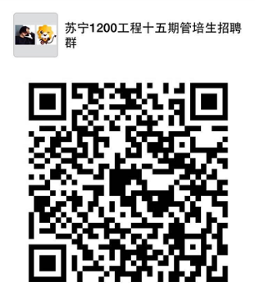**1、简历投递网申地址：campus.suning.cn**

**2、联系人及联系方式：**

**联系人：苏宁西安地区招聘中心 王先生**

**简历发送邮箱：xianrs@cnsuning.com**

**电话：025-87339888-291207**